**Gerrit Rietveld College Utrecht en Studio Steltman, de 1,5 % regeling ten voeten uit.**

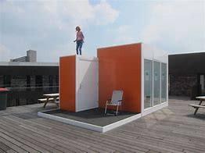

Bij de bouw van het nieuwe schoolgebouw van het Gerrit Rietveld College aan de Eykmanlaan werd 1,5% van de bouwsom gereserveerd voor kunst. Uit drie schetsvoorstellen werd door docenten en directie van de school, de gebouweigenaar Mitros en de architect, het voorstel van Frank Koolen gekozen. Hij stelt het project Studio Steltman voor. De vorm van de studio is gebaseerd op de bekende Steltman-stoel van Gerrit Rietveld.

Beeldend kunstenaar Frank Koolen bouwde een werkruimte, Studio Steltman genaamd, op het terras van de brugklas. In de studio, die verbonden is met de school maar toch autonoom, zullen bijzondere projecten plaatsvinden met gastkunstenaars en door leerlingen zelf bedacht. Frank Koolen verbindt zich met dit kunstwerk contractueel voor 15 jaar met de school. Elk jaar zal een blijvend kunstwerk in school gecreëerd worden dat een weerslag geeft van dat jaar. Inmiddels zijn er 3 gerealiseerd.

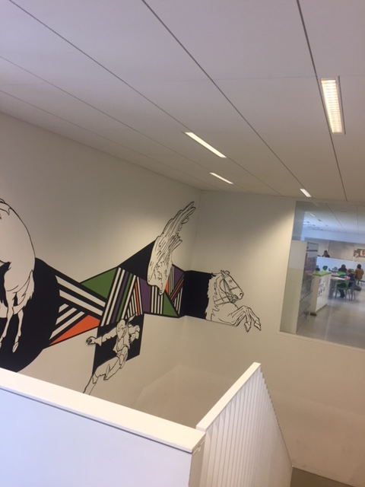

*Wafae Ahalouch el Keriasti maakte in samenspraak met leerlingen een mozaïek over de uitdagingen op een school*

*In het schooljaar 2017-2018 is in samenwerking met de sectie Beeldende Vorming door Studio Steltman een groot onderwijsproject voor alle 250 3e klas leerlingen gerealiseerd rondom De Stijl waarvan de muurschildering van Vincent de Boer een blijvende herinnering is.*

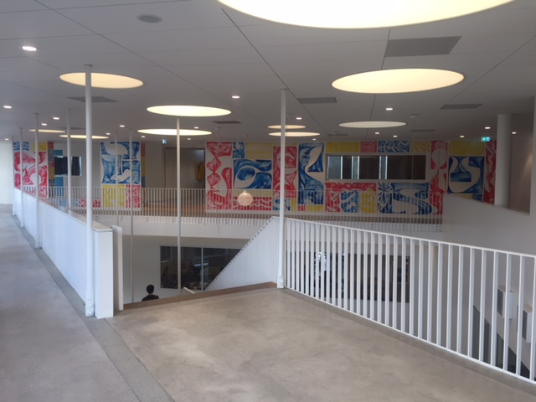

Binnenkort wordt in de aula een permanente grote video Wall geplaats waarop alle kunstuitingen van leerlingen weergegeven kunnen worden. Studio steltman geeft dit jaar verschillende workshops in de Rietvelduren zoals video mapping en digitale animatie.

**Achtergrond**

Studio Steltman is een interactief en dynamisch onderzoeksplatform voor en door de leerlingen van het Gerrit Rietveld College. Het heeft een autonome status, maar vormt een symbiose met de school. Het heeft als functie om op reflectieve en actieve wijze de positie van de scholier, de school en de buurt te bediscussiëren en te becommentariëren. Kunstenaar Frank Koolen verbindt zich met dit project voor 15 jaar aan de school. Eens per jaar nodigt hij een kunstenaar uit als gastdocent. Gedurende de rest van het jaar kunnen leerlingen gebruik maken van de studio in overleg met docenten. Frank Koolen zal het programma in nauw overleg met GRC docenten vormgeven. Kunst en onderwijs worden zo op een duurzame en constructieve manier met elkaar verbonden.

Zie activiteiten van Studio Steltman op: <https://www.instagram.com/studiosteltman/>

Voor meer informatie: [e.vanekert@gerritrietveldcollege.nl](mailto:e.vanekert@gerritrietveldcollege.nl) Emiel van Ekert, cultuur coördinator Gerrit Rietveld College